Министерство науки и высшего образования Российской Федерации
Федеральное государственное бюджетное образовательное учреждение
высшего образования
«Вятский государственный университет»
Колледж ВятГУ

ОТЧЕТ
ПО ДОМАШНЕЙ КОНТРОЛЬНОЙ РАБОТЕ №1
«Вычисление значения функции»
ПО ДИСЦИПЛИНЕ «Основы Алгоритмизации и Программирования»

Выполнил: студент учебной группы
ИСПк 204-52-00
Пастернак Сергей Андреевич

Преподаватель:
Сергеева Елизавета Григорьевна

Киров
2024
Цель работы: изучить базовую структуру организации программы и основные конструкции языка программирования Pascal.
Вариант: 13
1. Написать программу, вычисляющую значение функции:
x ^ 3 / sin(x) - x ^ 3 / 11, если x < -9;
x ^ 2 / 28 - x ^ 3 / 40, если -9 <= x < -2;
ln(x) - 71, если -2 <= x.
2. Вычислить значение функции на интервале [-11; 0] с шагом 0,1.
Алгоритм работает очень просто:

- Вводится x, y, h с типом real
- x равно -11, h равно 0.1
- Пока x меньше 0, то выполнять условия.
- Конец.

Ответы на вопросы

- Алгоритм – это система последовательных операций, для решения какой-либо задачи.

- Линейные алгоритмы, ветвящиеся алгоритмы, циклические алгоритмы, рекурсивные алгоритмы.

- Условный алгоритм – это алгоритм, в зависимости от значений выводится различный результат.

- Условные алгоритмы могут быть с полным выражением if – else. C неполным выражением if. C оператором case
Для решения задачи было использовано: Условный алгоритм if – else

- Циклический алгоритм – это алгоритм, в котором условие выполняется по несколько раз или больше.

- Циклический алгоритм с постусловием. Циклический алгоритм с предусловием. Циклический алгоритм со счетчиком. Циклический алгоритм с выходом из середины.
Для решения задачи было использовано: Циклический алгоритм с предусловием и с постусловием.
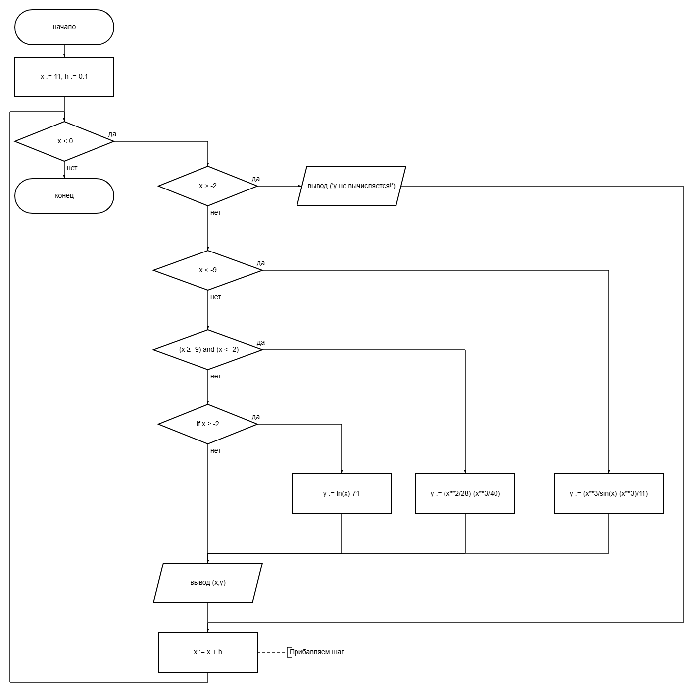

Код программы на PascalABC

program HFW;

var x, y, h : real;

begin

x := -11;
h := 0.1;

while x < 0 do begin
if x <-9 then
y := (x**3/sin(x) - (x**3)/11)
else if (x >= -9) and (x < -2) then
y := (x**2/28) - (x**3/40)
else if x >= -2 then
y := ln(x) - 71;
if (x > -2) then
writeln (' y = не вычисляется! ', ' x = ', x:4:1, ' Шаг = ', h)
else writeln (' y = ', y:4:2, ' x = ', x:4:1, ' Шаг = ', h);
x := x + h;

end;

end.
Результат выполнения программы

y = -1210.01 x = -11.0 Шаг = 0.1
y = -1183.24 x = -10.9 Шаг = 0.1
y = -1169.67 x = -10.8 Шаг = 0.1
y = -1169.21 x = -10.7 Шаг = 0.1
y = -1182.41 x = -10.6 Шаг = 0.1
y = -1210.70 x = -10.5 Шаг = 0.1
y = -1256.56 x = -10.4 Шаг = 0.1
y = -1324.07 x = -10.3 Шаг = 0.1
y = -1419.81 x = -10.2 Шаг = 0.1
y = -1554.63 x = -10.1 Шаг = 0.1
y = -1747.25 x = -10.0 Шаг = 0.1
y = -2032.50 x = -9.9 Шаг = 0.1
y = -2482.64 x = -9.8 Шаг = 0.1
y = -3275.40 x = -9.7 Шаг = 0.1
y = -4994.73 x = -9.6 Шаг = 0.1
y = -11330.74 x = -9.5 Шаг = 0.1
y = 33600.02 x = -9.4 Шаг = 0.1
y = 6536.19 x = -9.3 Шаг = 0.1
y = 3564.39 x = -9.2 Шаг = 0.1
y = 2430.07 x = -9.1 Шаг = 0.1
y = 1835.18 x = -9.0 Шаг = 0.1
y = 20.45 x = -8.9 Шаг = 0.1
y = 19.80 x = -8.8 Шаг = 0.1
y = 19.17 x = -8.7 Шаг = 0.1
y = 18.54 x = -8.6 Шаг = 0.1
y = 17.93 x = -8.5 Шаг = 0.1
y = 17.34 x = -8.4 Шаг = 0.1
y = 16.76 x = -8.3 Шаг = 0.1
y = 16.19 x = -8.2 Шаг = 0.1
y = 15.63 x = -8.1 Шаг = 0.1
y = 15.09 x = -8.0 Шаг = 0.1
y = 14.55 x = -7.9 Шаг = 0.1
y = 14.04 x = -7.8 Шаг = 0.1
y = 13.53 x = -7.7 Шаг = 0.1
y = 13.04 x = -7.6 Шаг = 0.1
y = 12.56 x = -7.5 Шаг = 0.1
y = 12.09 x = -7.4 Шаг = 0.1
y = 11.63 x = -7.3 Шаг = 0.1
y = 11.18 x = -7.2 Шаг = 0.1
y = 10.75 x = -7.1 Шаг = 0.1
y = 10.33 x = -7.0 Шаг = 0.1
y = 9.91 x = -6.9 Шаг = 0.1
y = 9.51 x = -6.8 Шаг = 0.1
y = 9.12 x = -6.7 Шаг = 0.1
y = 8.74 x = -6.6 Шаг = 0.1
y = 8.37 x = -6.5 Шаг = 0.1
y = 8.02 x = -6.4 Шаг = 0.1
y = 7.67 x = -6.3 Шаг = 0.1
y = 7.33 x = -6.2 Шаг = 0.1
y = 7.00 x = -6.1 Шаг = 0.1
y = 6.69 x = -6.0 Шаг = 0.1
y = 6.38 x = -5.9 Шаг = 0.1
y = 6.08 x = -5.8 Шаг = 0.1
y = 5.79 x = -5.7 Шаг = 0.1
y = 5.51 x = -5.6 Шаг = 0.1
y = 5.24 x = -5.5 Шаг = 0.1
y = 4.98 x = -5.4 Шаг = 0.1
y = 4.73 x = -5.3 Шаг = 0.1
y = 4.48 x = -5.2 Шаг = 0.1
y = 4.25 x = -5.1 Шаг = 0.1
y = 4.02 x = -5.0 Шаг = 0.1
y = 3.80 x = -4.9 Шаг = 0.1
y = 3.59 x = -4.8 Шаг = 0.1
y = 3.38 x = -4.7 Шаг = 0.1
y = 3.19 x = -4.6 Шаг = 0.1
y = 3.00 x = -4.5 Шаг = 0.1
y = 2.82 x = -4.4 Шаг = 0.1
y = 2.65 x = -4.3 Шаг = 0.1
y = 2.48 x = -4.2 Шаг = 0.1
y = 2.32 x = -4.1 Шаг = 0.1
y = 2.17 x = -4.0 Шаг = 0.1
y = 2.03 x = -3.9 Шаг = 0.1
y = 1.89 x = -3.8 Шаг = 0.1
y = 1.76 x = -3.7 Шаг = 0.1
y = 1.63 x = -3.6 Шаг = 0.1
y = 1.51 x = -3.5 Шаг = 0.1
y = 1.40 x = -3.4 Шаг = 0.1
y = 1.29 x = -3.3 Шаг = 0.1
y = 1.18 x = -3.2 Шаг = 0.1
y = 1.09 x = -3.1 Шаг = 0.1
y = 1.00 x = -3.0 Шаг = 0.1
y = 0.91 x = -2.9 Шаг = 0.1
y = 0.83 x = -2.8 Шаг = 0.1
y = 0.75 x = -2.7 Шаг = 0.1
y = 0.68 x = -2.6 Шаг = 0.1
y = 0.61 x = -2.5 Шаг = 0.1
y = 0.55 x = -2.4 Шаг = 0.1
y = 0.49 x = -2.3 Шаг = 0.1
y = 0.44 x = -2.2 Шаг = 0.1
y = 0.39 x = -2.1 Шаг = 0.1
y = 0.34 x = -2.0 Шаг = 0.1
y = не вычисляется! x = -1.9 Шаг = 0.1
y = не вычисляется! x = -1.8 Шаг = 0.1
y = не вычисляется! x = -1.7 Шаг = 0.1
y = не вычисляется! x = -1.6 Шаг = 0.1
y = не вычисляется! x = -1.5 Шаг = 0.1
y = не вычисляется! x = -1.4 Шаг = 0.1
y = не вычисляется! x = -1.3 Шаг = 0.1
y = не вычисляется! x = -1.2 Шаг = 0.1
y = не вычисляется! x = -1.1 Шаг = 0.1
y = не вычисляется! x = -1.0 Шаг = 0.1
y = не вычисляется! x = -0.9 Шаг = 0.1
y = не вычисляется! x = -0.8 Шаг = 0.1
y = не вычисляется! x = -0.7 Шаг = 0.1
y = не вычисляется! x = -0.6 Шаг = 0.1
y = не вычисляется! x = -0.5 Шаг = 0.1
y = не вычисляется! x = -0.4 Шаг = 0.1
y = не вычисляется! x = -0.3 Шаг = 0.1
y = не вычисляется! x = -0.2 Шаг = 0.1
y = не вычисляется! x = -0.1 Шаг = 0.1
y = не вычисляется! x = 0.0 Шаг = 0.1
Вывод

Вычисление значения функции – это действительно важный инструмент, помогающий понять и применять математические модели в различных задачах программного типа.
В результате данной работы, мы изучили базовую структуру организации программы и основные конструкции языка программирования Pascal. Решили задачу на языке PascalABC, включающую в себя циклический алгоритм и с постусловием. Сделали блок-схему для данной задачи. Научились описывать алгоритм и самостоятельно провели проверку и получили результат. Узнали понятия условного и циклического алгоритма. Узнали на какие виды делится алгоритм и как с ним работать. Самостоятельно проработали все незнакомые алгоритмы и поняли методы для взаимодействия с ними. Повторили возведения в степень и цикл while.

